Магаданская область

АДМИНИСТРАЦИЯ

ОМСУКЧАНСКОГО ГОРОДСКОГО ОКРУГА

ПОСТАНОВЛЕНИЕ

От 16.04.2018г. № 202

пос. Омсукчан

Об утверждении технологических схем предоставления муниципальных услуг в Омсукчанском городском округе

В соответствии с Федеральным законом от 27.07.2010г. № 210-ФЗ «Об организации предоставления государственных и муниципальных услуг», распоряжением губернатора Магаданской области от 26.07.2017г. № 282-р «Об организации работы по формированию и утверждению технологических схем предоставления государственных и муниципальных услуг в Магаданской области», постановлением администрации Омсукчанского городского округа от 20.02.2015г. № 110 «Об утверждении Порядка разработки и утверждения административных регламентов по предоставлению муниципальных услуг оказываемых на территории Омсукчанского городского округа», в целях повышения качества оказания процедур, осуществляемых при оказании муниципальных услуг, администрация Омсукчанского городского округа
ПОСТАНОВЛЯЕТ:

1. Утвердить прилагаемые технологические схемы предоставления муниципальных услуг в Омсукчанском городском округе по следующим услугам:
- «Выдача разрешения на строительство, реконструкцию объектов капитального строительство»;
- «Выдача разрешения на ввод объекта капитального строительства в эксплуатацию»;
- «Выдача градостроительного плана земельного участка».

2. Управлению ЖКХиГ администрации Омсукчанского городского округа заключить соглашение о взаимодействии с уполномоченным многофункциональным центром предоставления государственных и муниципальных услуг в Омсукчанском городском округе.

3. Настоящее постановление вступает в силу с момента размещения на официальном сайте муниципального образования «Омсукчанский городской округ» в сети Интернет (www.omsukchan-adm.ru) и подлежит опубликованию в газете «Омсукчанские вести».

4. Контроль за исполнением настоящего постановления оставляю за собой.

Глава администрации С.Н. Макаров

Утверждено:
постановлением администрации
городского округа
от 16.04.2018г. № 202

ТЕХНОЛОГИЧЕСКАЯ СХЕМА

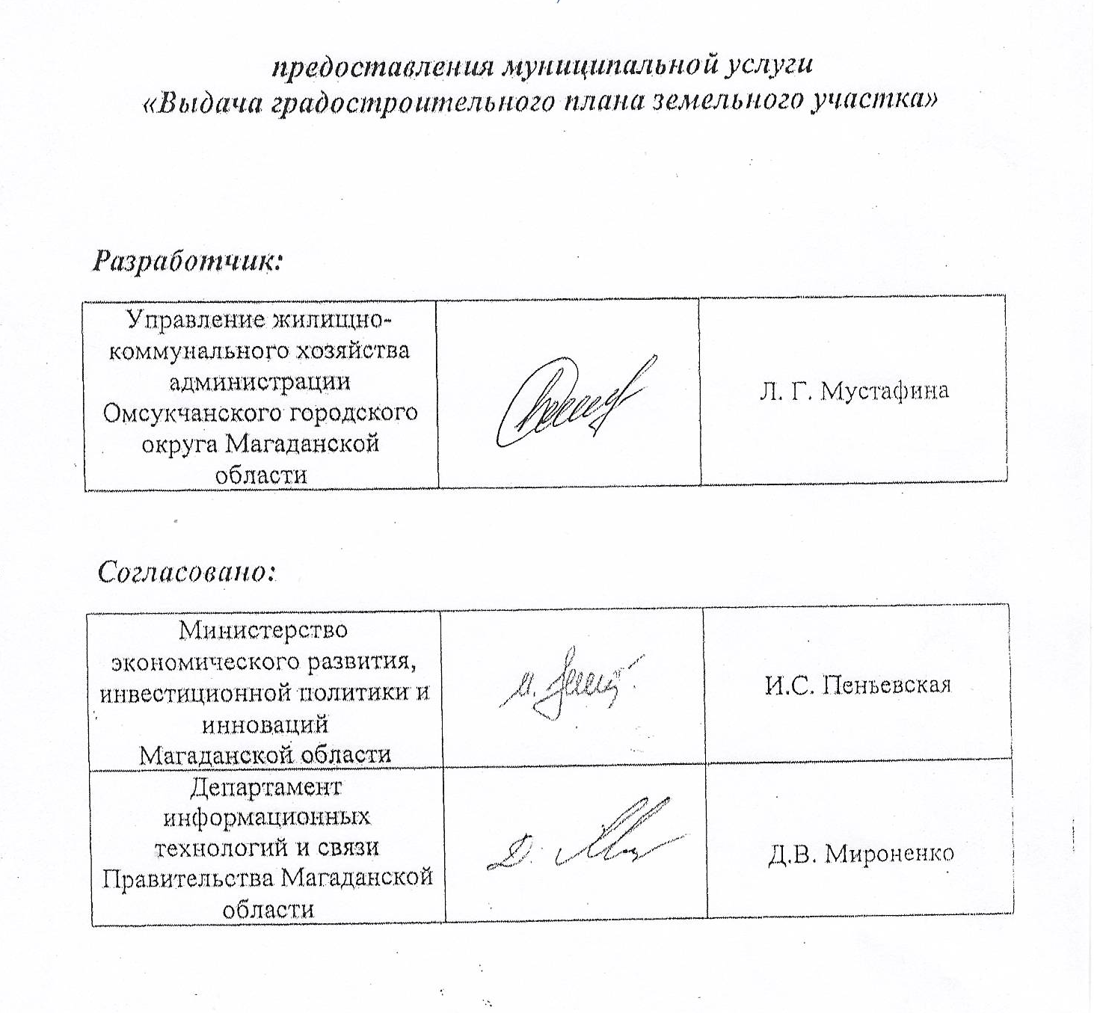

Утверждено:
постановлением администрации
городского округа
от 16.04.2018г. № 202

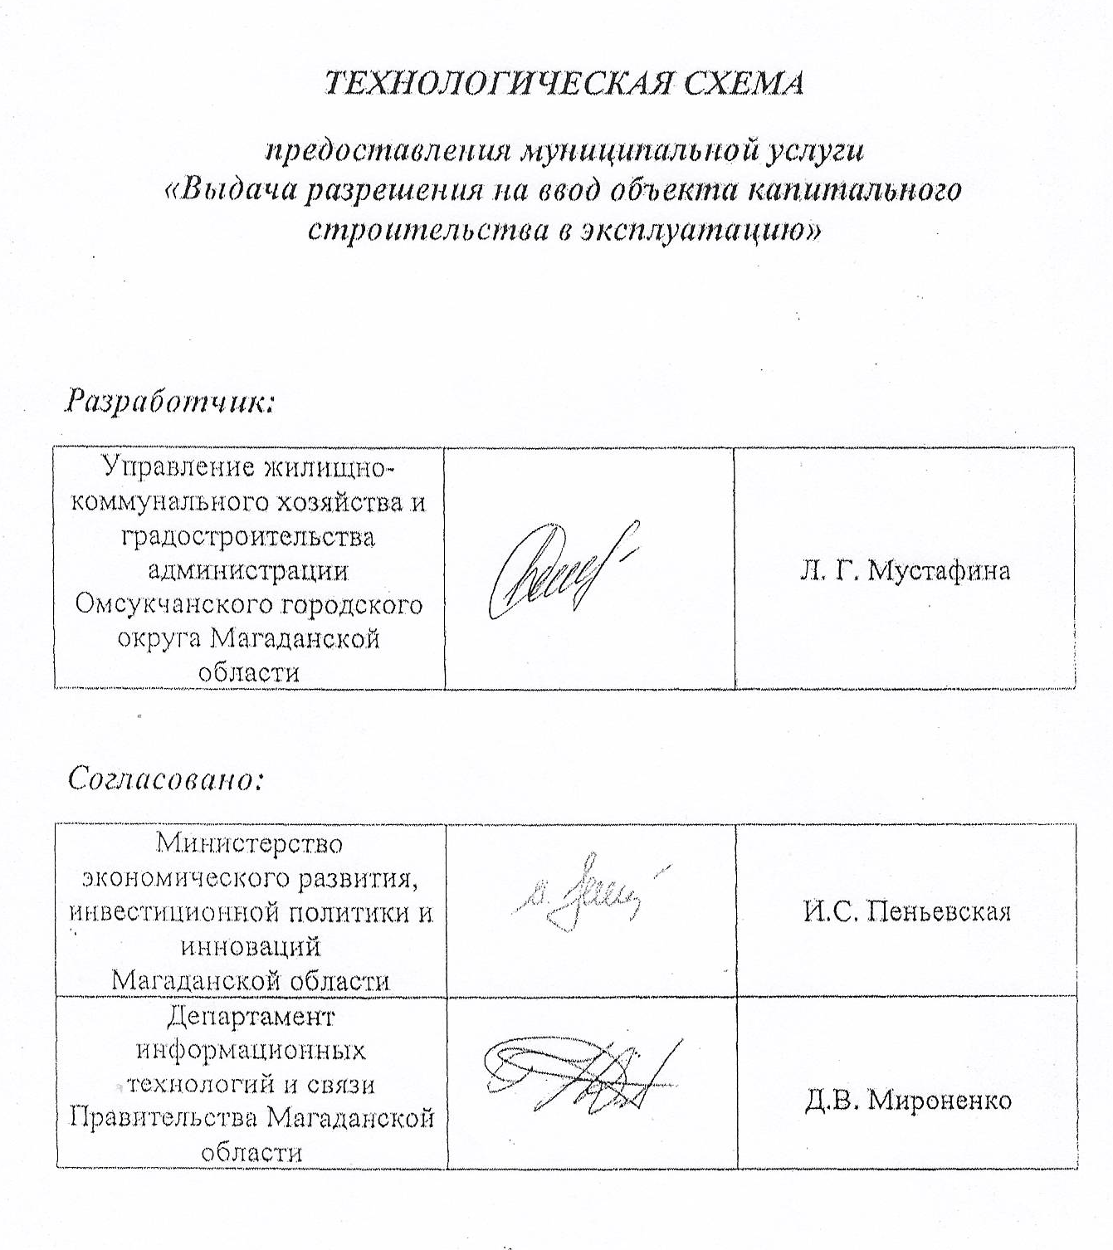

Утверждено:
постановлением администрации
городского округа
от 16.04.2018г. № 202

